操作系统的概览

操作系统的基本功能
- 统一管理计算机的资源
计算机的硬件资源：处理器资源、IO设备资源、存储器资源、文件资源。都被操作系统统一管理
- 对计算机资源的抽象，对外提供操作的接口、可视化界面等人性化的交互，用户无需面向硬件接口操作。

操作系统的相关概念
并发、共享、虚拟、异步

并发
和并行的区别，并行针对时间刻，并发针对时间段。

共享
共享表现为操作系统的资源可供多个并发的程序共同使用。
资源共享可分为：互斥共享、同时访问共享。
互斥共享：程序A占用，B只能等待。
同时访问：某种资源在一段时间内并发地被多个程序访问宏观上能同时被访问。

虚拟性
物理实体转为若干逻辑实体
用到虚拟技术：时分复用计数、空分复用计数。
时分复用计数：


空分复用技术：


异步性

进程管理
没有配置操作系统之前，资源属于当前运行的程序。一台计算机只能运行一程序。
使用操作系统后，引入了多道程序设计的概念，而对资源的分配就用到了进程。
进程是系统进行资源分配和调度的基本单位。为程序独立运行提供保障，使资源利用率大幅提升。

进程实体
在主存中进程的形态是：进程控制块（PCB）。
进程控制块包括：
标识符：唯一标记进程，区别其他进程。
状态：进程的状态。
程序计数器：下一条指令的地址。
内存指针：指向程序代码或进程数据。
上下文数据：进程执行时处理器存储的数据。
Io状态信息：被进程io操作所占用的文件列表。
记账信息：使用处理器、时钟数总和等。
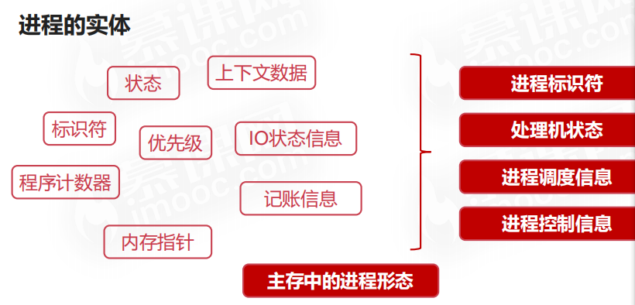

进程与线程
略

进程五状态模型
创建进程：拥有PCB（进程控制块），其他资源未就绪。
就绪状态：资源准备好，就差CPU。就绪队列。
执行状态。
阻塞状态：io请求，其他设备未就绪而无法继续执行，会放弃CPU时间片。阻塞队列。Io完成进去就绪。
终止状态：系统清理，PCB归还。

进程同步

Linux的进程管理

进程类型
前台进程、后台进程、守护进程。
前台进程：具有终端，可以和用户进行交互的进程。
后台进程：没有占用终端，因为不和用户交互，优先级要比前台进程低。
使用&符号，使得执行得程序在后台进程执行。

守护进程：特殊得后台进程，在系统启动就启动了。
Crond定时任务、httpd、sshd、mysqld 都是守护进程。带d的基本都是守护进程。

进程标记
进程id，进程得唯一标记，非负整数。

Fork
可以在一个进程调用fork接口生成一个该进程的子进程，pstree查看

进程状态标记
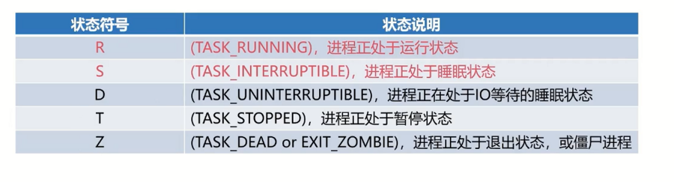

进程调度
计算机通过决策决定哪个就绪进程可以获得CPU使用权。

非抢占式调度
进程一直使用下去，直到io阻塞或执行完。

抢占式调度
允许采用一定的策略暂停当前进程，需要保存旧进程的信息。
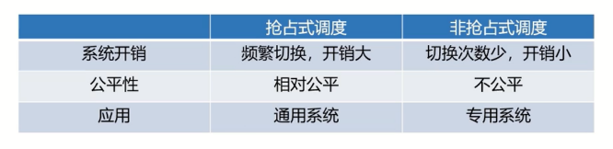

进程调度算法

先来先服务
先取就绪队列前面的进程。

短进程优先调度算法
优先选择预计运行时间最短的

高优先权调度
进程带优先级，优先级高的可以优先。

时间片轮转调度算法
先来先服务，分配时间片执行。不能保证及时响应用户操作。

死锁
死锁产生：四个条件都要存在才会发生死锁。
四个必要条件：互斥条件、请求保持条件、不可剥夺、环路等待。
互斥：资源排他性，不可被同时占用。
请求保持：当前进程保持着自己的资源不释放，又请求等待着其他资源。
不可剥夺：除了拥有资源的进程自己释放，其他进程不能剥夺他的资源。
环路等待：构成循环等待资源的现象。

破坏请求保持条件：进程运行前，一次性将资源准备好。
破坏不可剥夺：无法获得资源，则将自己的资源释放。
破坏环路：资源线性申请。

避免死锁的算法
银行家算法：已分配资源表、所需资源表、可分配资源表。
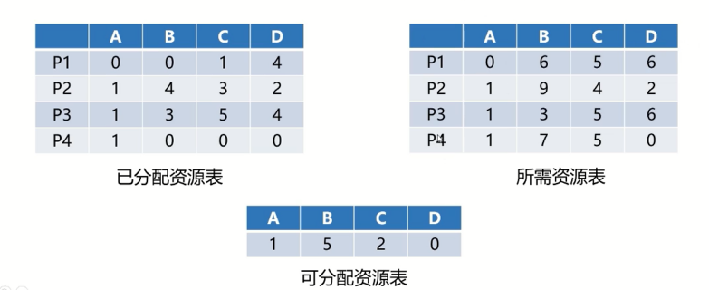

存储管理
确保有足够内存处理数据
确保程序可以从可用内存获取一部分内存使用
确保程序可以归还使用后的内存以供其他程序使用。

内存分配过程

单一连续分配

固定分区分配

动态分区分配
维护一个空闲表记录空闲分区，维护空闲链连接所有空闲分区。
如果程序所需空间<空闲分区，那么就会选用这个分区，然后分割出自己需要的，剩下的就是空闲分区，这样会使得大得空闲分区被切割成小的。而当大的程序过来则找不到大的空闲分区可用。下面算法（最佳适应算法）解决了该问题：
分配算法：
首次适应算法：通过空闲链顺序查找，每次都从头部开始。
循环适应算法：从上次结束的位置开始。
最佳适应算法：将空闲链进行大小排序，然后从头开始遍历。避免大才小用的可能。
快速适应算法：空闲分区大小不同，组成不同的链表，每个链表中空闲分区大小一致。

内存回收
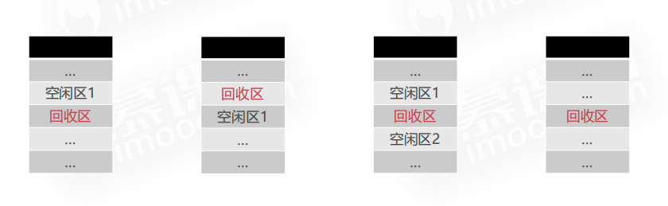
注意空闲链的节点记录的是每个空区的其实地址，所以链上的节点应该是起始地址。
四种情况：
- 直接将空闲区1和回收区合并即可。
- 合并，节点改为回收区的地址。
- 合并，节点改为空闲区1的地址
- 生成节点。

段页存储管理
针对进程空间，进行内存管理的

页式存储管理
- 将进程逻辑空间分为若干大小的叶面
- 相应的把物理内存空间分为与页面大小的物理块
- 以页为单位把进程空间装入物理内存中的物理块
页面：512B-8K
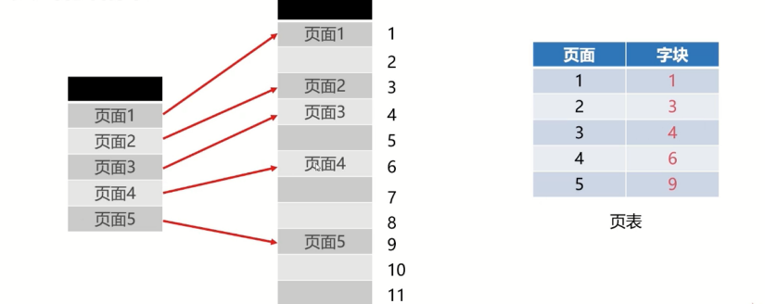
页表记录进程逻辑页具体存储在物理内存上的哪一页。
找数据：
通过页号，找到具体页面，再根据页内偏移找到具体数据。

多级页表

问题：一段连续的逻辑分布在多个页面，将大大降低执行效率

段式存储管理
不以固定页为单位，而是以段为单位，段的长度由连续逻辑的长度决定

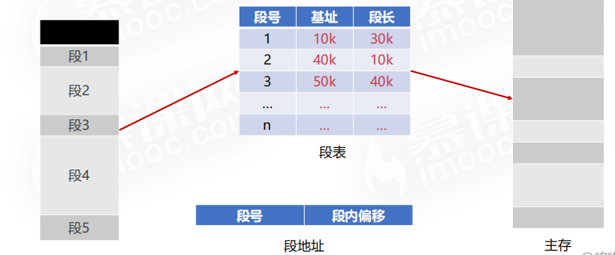

段页存储管理

将进程逻辑空间按段分成若干段
将段内空间按页分成若干页

虚拟内存
游戏10G，内存4G，如何运行起来的。

概述
多道程序设计，同时物理内存稀缺。实现：把部分暂时不用的内存放在磁盘。
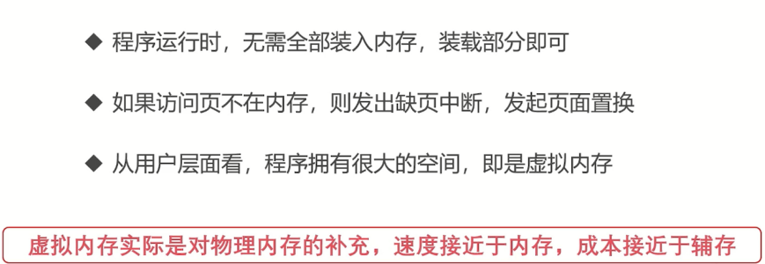

内存置换算法
FIFO、LFU、LRU

Linux存储管理
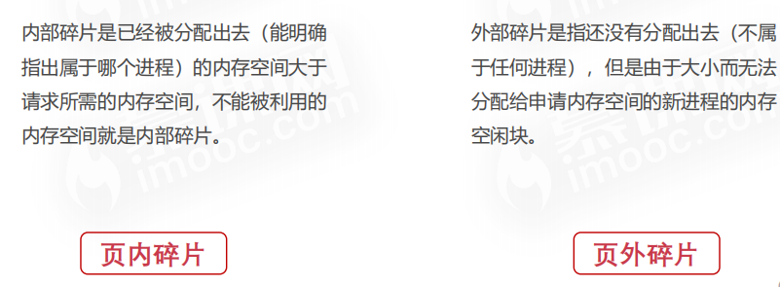
Buddy内存管理算法（类似操作系统的内存分配的动态分配的快速适应算法），为了解决内存外碎片
内存分配：
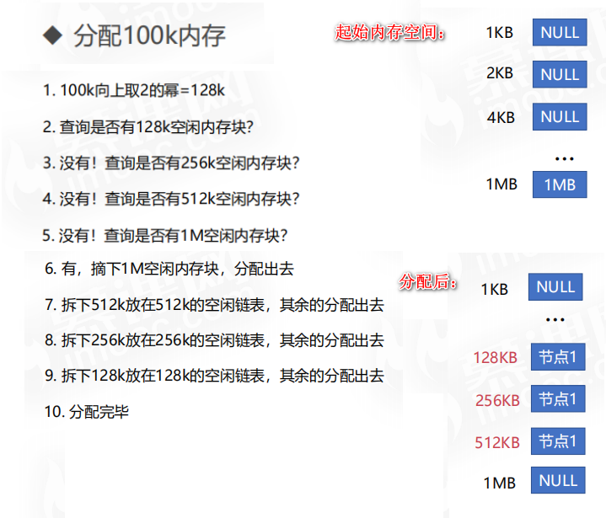

Linux交换空间
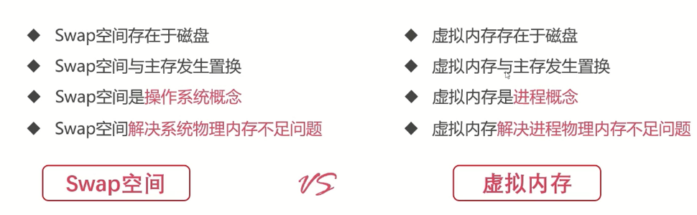

操作系统的文件管理

文件逻辑结构
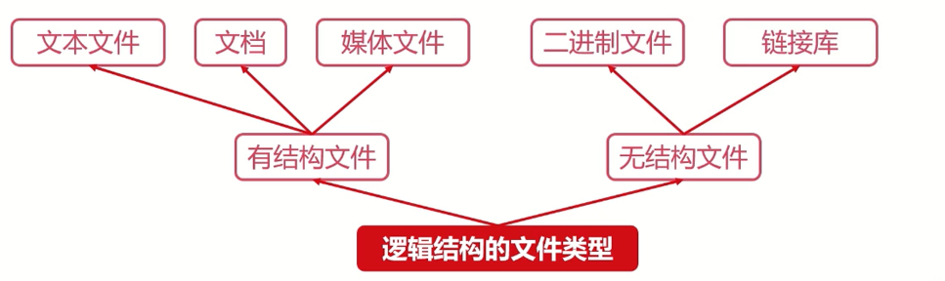

有结构文件
由定长记录和可变长记录组成。
定长记录存储文件格式、文件描述等结构化数据。
可变长记录存储文件具体内容。
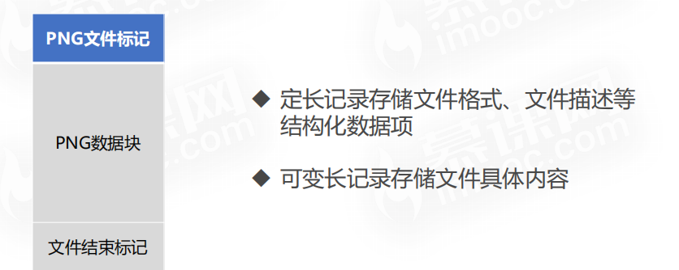

无结构文件
也称为流式文件，内容以字节为单位。Exe、dll、so等文件。

顺序文件
定长的文件，顺序存储在存储介质。

索引文件
支持可变长文件、通过索引表完成存储。
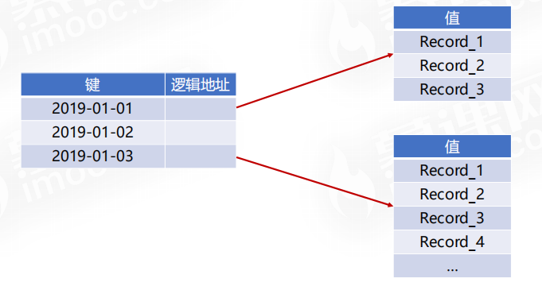

辅存空间分配

连续分配
按顺序分配

链接分配
隐式：文件存储在非连续的盘块，每个盘块记录下一个盘块的位置。
显式：FAT表记录每个盘块的下一个盘块，所有的文件的盘块信息都记录在这表中
隐式不安全，一个坏了，全坏。
显示需要将整个FAT表加载到内存，耗费资源。

索引分配（主流）
针对每个文件，有自己的索引块，记录盘块信息。

辅存空间管理

空闲表

空闲链表

位示图（主流）
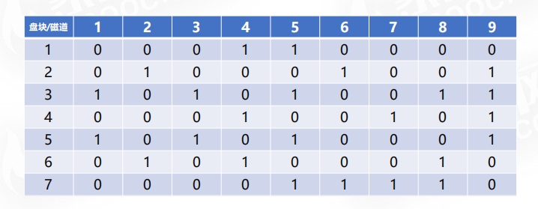
由一个图记录盘块的哪个磁道还空闲。

目录管理
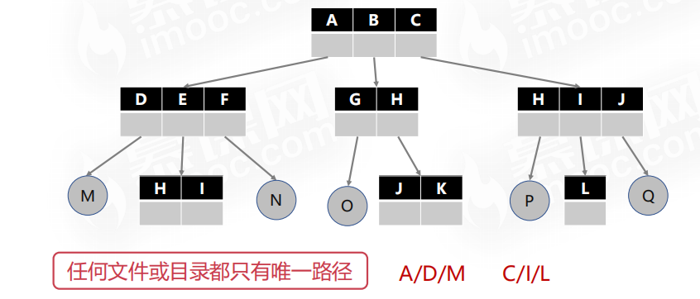

Linux文件的基本操作
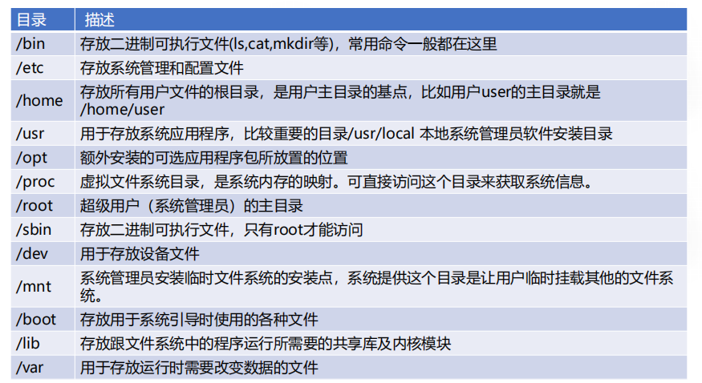
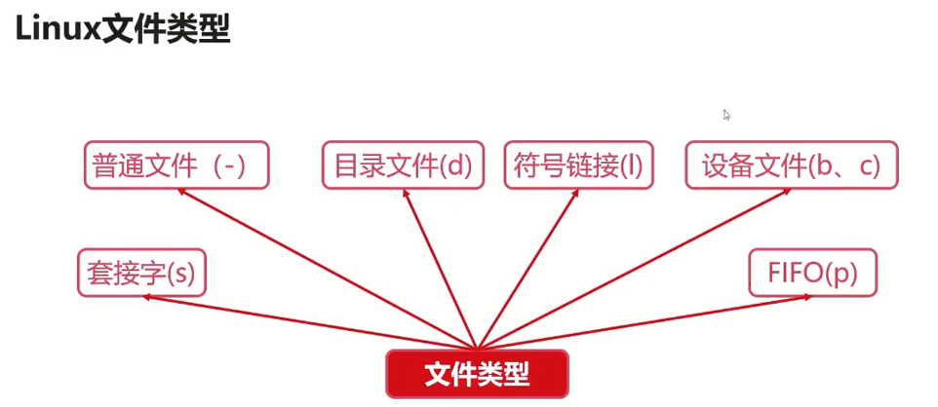
Ll 第一个字母表示文件类型

设备管理

广义io设备
对CPU进行数据输入输出的就是io设备，对高速缓存、内存进行数据读取、输出就是io操作

分类
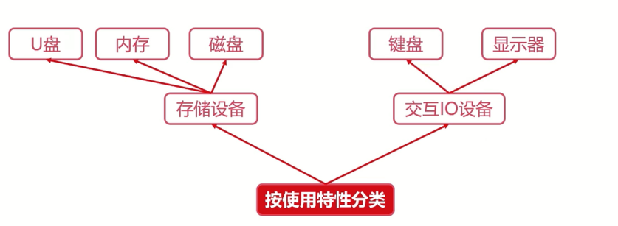
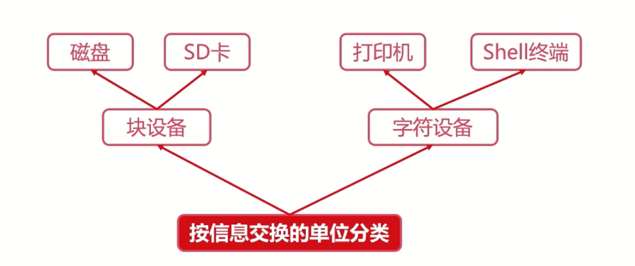
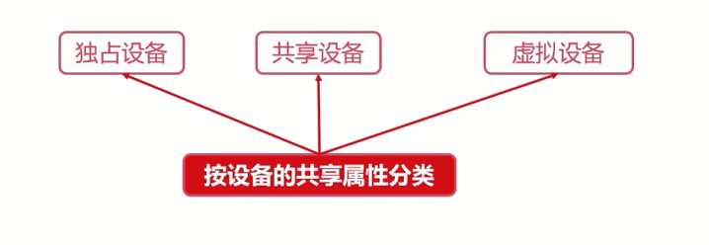
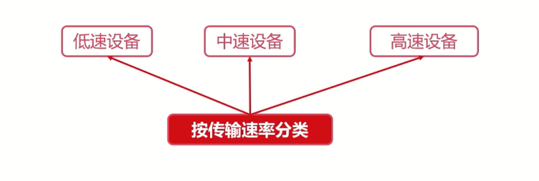

Io设备缓冲区
处理CPU和io设备速率不匹配
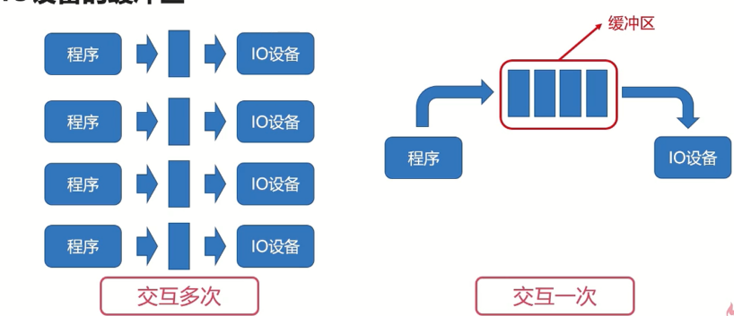
每个进程使用各自的缓冲区，那么会占用很多内存，所以多了一个共享的缓冲池
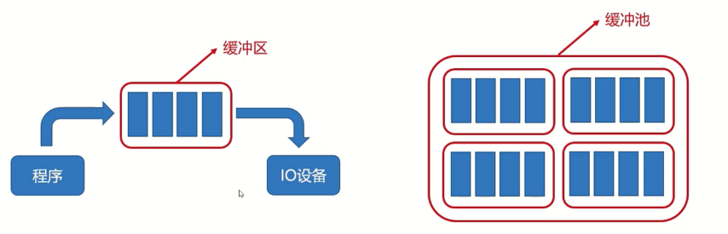

spooling技术
慢速字符和计算机主机交换的技术
